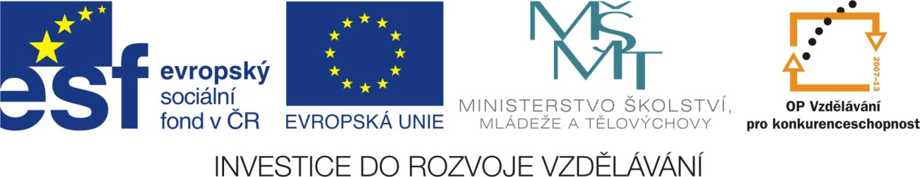

Sčítání a odčítání přes desítku

VY_32_INOVACE_06_scitaniaodcitanipresdesitku

Vytvořeno v rámci v projektu „ EU peníze školám“
OP VK oblast podpory 1.4 s názvem Zlepšení podmínek pro vzdělávání na základních školách
1. Doplň vynechaná čísla.
0

9
5
2

2. Vypočítej.
9 + 2 = 3 + 9 = 8 + 4 = 7 + 6 = 9 + 4 = 6 + 5 =
6 + 6 = 4 + 7 = 3 + 8 = 8 + 5 = 2 + 9 = 5 + 7 =
1 + 9 = 11 + 5 = 12 + 4 = 10 + 2 = 15 + 5 = 13 + 4 =
5 + 5 = 4 + 8 = 7 + 5 = 4 + 9 = 9 + 2 = 6 + 5 =

3. Vypočítej a doplň.
- 2 -5 + 3 +3

- 4 - 4 + 7 - 9

- 3 - 8 + 7 + 3

4. Na ulici stálo 11 aut. 3 auta odjela. Kolik aut zůstalo na ulici ?
stálo_________________ znázorni
odjelo________________
zůstalo_______________
Na ulici zůstalo ______ aut.
5. V přístavišti bylo 9 modrých lodí a 4 žluté. Kolik tam bylo celkem lodí ?
modrých______________ znázorni
žlutých_______________
celkem_______________
V přístavišti bylo _______ lodí.
6. Vypočítej.
11 – 2 = 12 – 4 = 12 – 6 = 11 – 6 = 13 – 7 =
12 – 9 = 11 – 3 = 12 – 7 = 12 – 8 = 11 – 4 =
17 – 4 = 19 – 5 = 18 – 2 = 13 – 5 = 11 – 9 =
16 – 3 = 20 – 5 = 12 – 2 = 14 – 1 = 17 – 5 =
13 – 9 = 11 – 5 = 12 – 3 = 18 – 4 = 13 – 4 =
20 – 2 = 19 – 3 = 16 – 5 = 18 – 1 = 11 – 5 =
7. Vypočítej.
8 + ___ = 11 7 + ___ = 12 6 + ___ = 11 4 + ___ = 11 9 + ___ = 13
6 + ___ = 10 2 + ___ = 9 9 + ___ = 12 6 + ___ = 12 5 + ___ = 9
4 + ___ = 12 2 + ___ = 10 4 + ___ = 7 2 + ___ = 11 10 + ___ = 15
8. Napiš čísla:
O 3 větší o 5 větší o 6 menší
11
7
10
20
9
5
7
12
6
8
17
10
5
13
8

9. Před školou roste 8 listnatých a 4 jehličnaté stromy. Kolik stromů je celkem před školou ?
listnatých_____________ znázorni
jehličnatých___________
celkem_______________
Před školou je celkem _____ stromů.
10. Počítej.
- 4 + 3 + 3 - 8 + 7 - 6 + 7

11

ZÁKLADNÍ ÚDAJE DUM:

- Autor DUM: Radka Smetanová, ZŠ a MŠ Klášter Hradiště nad Jizerou 81
- Období vytvoření DUM: 1. pololetí školního roku 2011 / 2012
- Ročník: druhý
- Vzdělávací oblast: Matematika a její aplikace
- Vzdělávací obor: Matematika
- Tématický okruh: Čísla a početní operace
- Téma: Sčítání a odčítání přes desítku
- DUM byl vytvořen jako doprovodný materiál pro výklad
v předmětu matematika ve druhém ročníku ZŠ.
- Je určen k prezentaci pomocí datového projektoru, předvedení na monitorech žáků nebo jako pracovní list.

